**AC1459** *Scheda creata il 5 dicembre 2023*

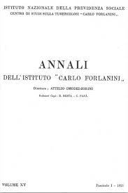**Descrizione storico-bibliografica**

**\*Annali dell'Istituto Carlo Forlanini**. - Anno 1, n. 1 (gennaio 1937)-anno 29, n. 4 (1969); nuova serie, anno 1, n. 1 (1981)-anno 17, n. 4 (1997). - Roma : Azienda tip. ed. naz. anonima, 1937-1997. – 46 volumi ; 24 cm. ((Mensile; dal 1955 trimestrale. - L'editore varia in: Luigi Pozzi, poi Istituto Carlo Forlanini. - Il formato varia in: 27 cm. - Pubblicazione sospesa dal 1970 al 1980. – BNI 1939-10040. – ISSN 0021-2431. - CFI0343570

Si fonde con: *Ospedale S. Camillo. – Continua con: *Annali degli ospedali San Camillo e Forlanini [E7241]

\***Ossigeno** : numero unico dell'Istituto Carlo Forlanini, Roma. – 30 dicembre 1938. - Roma : Tip. Quintily, 1938. – 1 volume : ill. ; folio. - CUBI 429733. - BNI 1939-6874. - CFI0434969

Autore: Istituto Carlo Forlanini

Soggetto: Medicina – 1937-1997

Classe: D610.5